Oficio N° 17.698
rrp/fgp
S.66ª /370ª

VALPARAÍSO, 30 de agosto de 2022

La Cámara de Diputados, en sesión de esta fecha, aprobó en general el proyecto de ley que proscribe, tipifica y sanciona la violencia digital en sus diversas formas y otorga protección a las víctimas de ella, correspondiente al boletín Nº 13.928-07.

Por haber sido objeto de indicaciones que se adjuntan, me permito remitir a US. la totalidad de los antecedentes para que la Comisión que US. preside emita el segundo informe, de conformidad con lo estatuido en el inciso cuarto del artículo 130 del reglamento de la Corporación.

Hago presente a US. que la Sala aprobó en general esta iniciativa por 123 votos a favor, de un total de 155 diputados en ejercicio.

Lo que tengo a honra comunicar a US., por orden del señor Presidente de la Cámara de Diputados.

Dios guarde a US.

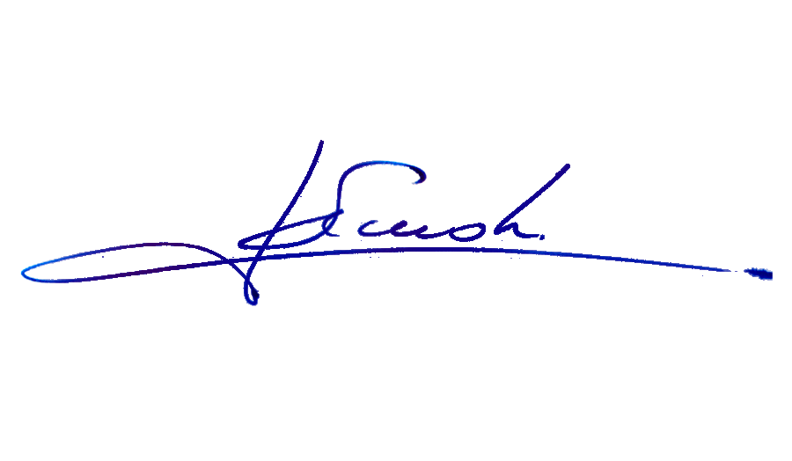

RAFAEL RUZ PARRA
Abogado Oficial Mayor (S) de Secretaría

AL PRESIDENTE DE LA COMISIÓN DE SEGURIDAD CIUDADANA

INDICACIONES AL PROYECTO DE LEY QUE PROSCRIBE, TIPIFICA Y SANCIONA LA VIOLENCIA DIGITAL EN SUS DIVERSAS FORMAS Y OTORGA PROTECCIÓN A LAS VÍCTIMAS DE ELLA.

Boletín N° 13.928-07.

AL ARTÍCULO ÚNICO

NUMERAL 1

Al artículo 161-D propuesto

- Del diputado Cristián Araya Lerdo de Tejada:

Para reemplazarlo por el siguiente:

“ART. 161-D.- Será sancionado con multa de 50 UTM a 150 UTM el que, afectando gravemente las condiciones de vida privada de otra persona, insistentemente:

1. La siguiere;
2. Estableciere o intentare establecer contacto con ella;
3. Le enviare comunicaciones por cualquier medio.
Se impondrá la pena en su grado máximo cuando concurra alguno de los siguientes casos:

1. El delito se cometa contra un menor de edad, una persona con discapacidad o un adulto mayor.
2. El delito se cometa en forma anónima o proporcionando una identidad falsa.

Si el hostigamiento fuese cometido en el contexto de la violencia digital, por medio de tecnologías de la información y de las telecomunicaciones, tales como redes sociales, plataformas o programas concebidos o adaptados se aplicará lo establecido en el Artículo 161-J.”.

NUMERAL 2)

Al artículo 161-E propuesto

- De la diputada Chiara Barchiesi Chávez:

Para eliminarlo.

- Del diputado Johannes Kaiser Barents-Von Hohenhagen:

Para sustituirlo por el siguiente:
“Artículo 161-E.- Será constitutivo de violencia digital todo acto realizado a través de medios, plataformas o dispositivos tecnológicos y que atente contra la integridad física o psíquica, la dignidad, la intimidad, la vida privada. La violencia digital se manifiesta mediante el acoso, acecho, monitoreo u hostigamiento de personas; la difusión no consentida de contenido íntimo y la explotación sexual facilitada por la tecnología; la comunicación ilícita de datos personales de otro; la suplantación de su identidad o manipulación de información; la coacción y las amenazas; los lenguajes de odio y discriminación; el desprestigio y la difusión de información falsa y; en general, actos que socavan el libre desenvolvimiento de la personalidad en el espacio digital.”.

- Del diputado Gaspar Rivas Sánchez:

Para reemplazar el inciso primero por el siguiente:
“Artículo 161-E.- Se entenderá por violencia digital, para este párrafo, toda conducta realizada a través de tecnologías de la información y las comunicaciones, tales como medios, plataformas o dispositivos tecnológicos, que atente contra la integridad, la intimidad, la libertad, la vida privada y la honra, y que cause daño o sufrimiento, tanto en el ámbito privado como en el público.”.

- De la diputada Sara Concha Smith:
Para eliminar en el inciso primero la expresión: “o a la identidad o expresión de género”.

- Del diputado Leonidas Romero Sáez:
Para eliminar de su inciso segundo la expresión “los lenguajes de odio y discriminación;”.

Al artículo 161-F propuesto

- Del diputado Johannes Kaiser Barents-Von Hohenhagen:

Para eliminarlo.

Al artículo 161-G propuesto

- Del diputado Johannes Kaiser Barents-Von Hohenhagen:

Para eliminarlo.

Al artículo 161-H propuesto

- Del diputado Johannes Kaiser Barents-Von Hohenhagen:

Para sustituir el inciso primero por el siguiente:
“Artículo 161 H.- Suplantación de identidad por medios digitales. Quien, sin autorización de una persona, finja ser ésta, con el fin de provocarle una situación humillante o generar hostilidad en su contra, será castigado con pena de multa de veintiuna a treinta unidades tributarias mensuales.”.

Al artículo 161-I propuesto

- Del diputado Johannes Kaiser Barents-Von Hohenhagen:

Para sustituirlo por el siguiente:
“Artículo 161 I.- Acoso sexual digital. El que siendo mayor de edad y sabiendo o debiendo saber que la víctima es menor de edad, efectúe cualquiera de las conductas sancionadas en el presente párrafo, será castigado con la pena de presidio menor en su grado máximo a presidio mayor en su grado mínimo.”.

Al artículo 161- J propuesto

- Del diputado Johannes Kaiser Barents-Von Hohenhagen:

Para sustituirlo por el siguiente:
“Artículo 161 J.- Acoso digital. El que, con el fin de atentar contra la salud mental, la vida privada o la honra de una persona, mediante cualquier medio de comunicación y de forma reiterada, se contacte o intente contactarse con ella, será castigado con multa de once a veinte unidades tributarias mensuales. Si, además, la comunicación tuviese como fin amenazar con la revelación de la ubicación física de la víctima, la pena se elevará hasta las veinticinco unidades tributarias mensuales.”.

Al artículo 161- K propuesto

- Del diputado Johannes Kaiser Barents-Von Hohenhagen:

Para sustituir su inciso primero por el siguiente:
“Artículo 161 K.- Difusión no consentida de contenido íntimo. Al que, habiendo obtenido una imagen, registro audiovisual, real o simulado, de desnudo total o parcial, con connotación sexual o sexualmente explícito, le diere difusión por cualquier medio, sin consentimiento de la víctima, será castigado con multa de doscientas cincuenta a quinientas unidades tributarias mensuales.”.

Al artículo 161-L propuesto:

Del diputado Álvaro Carter Fernández:

Para agregar en el artículo 161-L el siguiente numeral 7), nuevo:

“7. Quien sin perjuicio de incurrir en los delitos de este párrafo, además pague sumas de dinero, para publicitar, difundir y compartir este material.”.

Al artículo 161-Ñ propuesto:

- Del diputado Roberto Arroyo Muñoz:

Para reemplazar en su inciso segundo la expresión “Se sancionará”, por la siguiente frase: “El tribunal al que hace referencia el inciso anterior sancionará”.

- Del diputado Álvaro Carter Fernández:

Para agregar el siguiente inciso final:
“Con todo, las plataformas digitales y redes sociales que direccionen su contenido en Chile, fabricantes e importadores de distintos dispositivos tecnológicos que por medio de la conexión a internet, permitan acceder a diferentes redes sociales o aplicaciones que conlleven intercambio de mensajes o comunicación con otras personas, como por ejemplo televisores, teléfonos celulares, computadores, notebooks, tablets, consolas de videojuegos y otros dispositivos análogos, utilizados para acosar, hostigar o amenazar virtualmente cualquier persona, niños, niñas y adolescentes, deberán incorporar una leyenda o sello que busque disuadir la comisión de conductas consideradas como ciberbullying y/o violencia digital, siendo un espacio de concientización y promoción del respeto por nuestros iguales, como también entregar información de los canales de ayuda oficial que existen actualmente para las víctimas de estas amenazas.”.

Artículo nuevo

Del diputado Álvaro Carter Fernández:

Para incorporar, a continuación del artículo 161-Ñ, el siguiente artículo 161-O, nuevo:

“Artículo 161-O.- Créase un Registro Nacional de Acosadores digitales, el cual contendrá la individualización de aquellas personas que hayan sido multados y/o condenados por las conductas establecidas en el párrafo de violencia digital.”.

*****

